Лабораторная работа №8

Модель TCP/AQM

Горяйнова Алёна

Содержание

# 1 Цель работы

Реализовать модель TCP/AQM в xcos и OpenModelica.

# 2 Задание

1. Построить модель TCP/AQM в xcos;
2. Построить графики динамики изменения размера TCP окна $W\left(t\right)$ и размера очереди $Q\left(t\right)$;
3. Построить модель TCP/AQM в OpenModelica;

# 3 Выполнение лабораторной работы

## 3.1 Реализация в xcos

Построим схему xcos, моделирующую нашу систему, с начальными значениями параметров $N=1,R=1,K=5.3,C=1,W\left(0\right)=0.1,Q\left(0\right)=1$. Для этого сначала зададим переменные окружения (рис. 1).

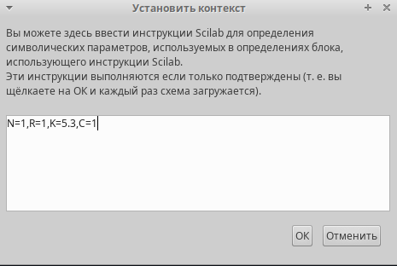

Рис. 1: Установка контекста

Затем реализуем модель TCP/AQM, разместив блоки интегрирования, суммирования, произведения, констант, а также регистрирующие устройства (рис. 2):

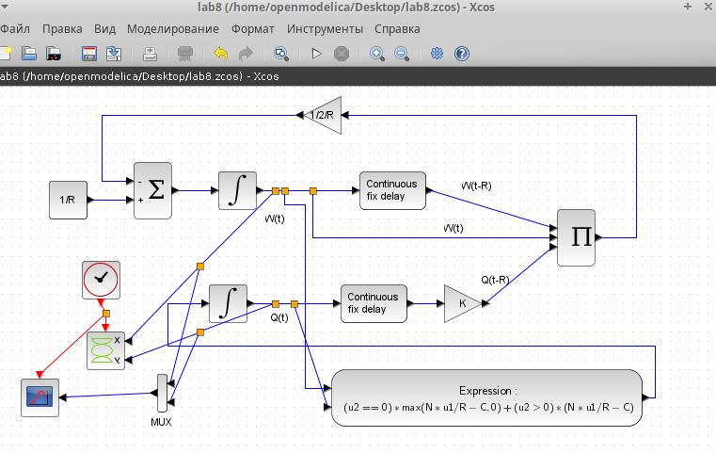

Рис. 2: Модель TCP/AQM в xcos

В результате должны были получить динамику изменения размера TCP окна W(t) и размера очереди Q(t) , а также фазовый портрет, но скилаб вылетел и ничего не сработало

## 3.2 Реализация модели в OpenModelica

Перейдем к реализации модели в OpenModelica. З

Выполнив симуляцию, получим динамику изменения размера TCP окна W(t)(зеленая линия) и размера очереди Q(t)(черная линия), а также фазовый портрет, который показывает наличие автоколебаний параметров системы — фазовая траектория осциллирует вокруг своей стационарной точки (рис. 3, 4).

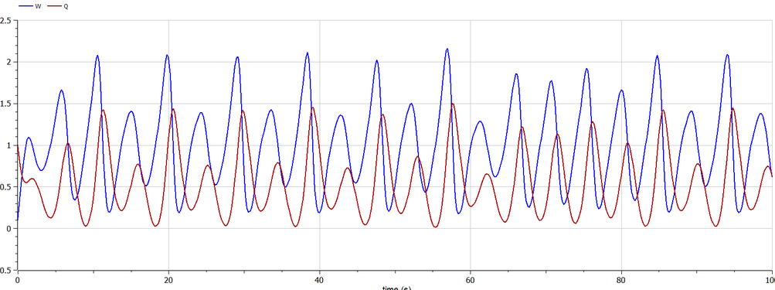

Рис. 3: Динамика изменения размера TCP окна W (t) и размера очереди Q(t). OpenModelica

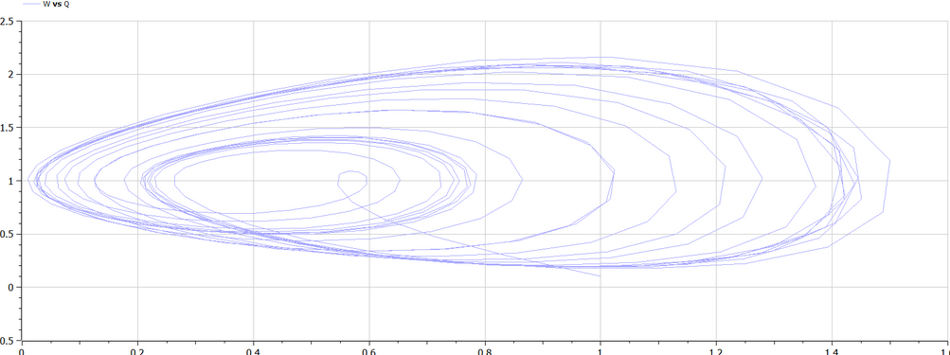

Рис. 4: Фазовый портрет (W, Q). OpenModelica

# 4 Выводы

В процессе выполнения данной лабораторной работы я реализовала модель TCP/AQM в xcos и OpenModelica.